小一班今日动态6.12
来园：
今日来园19人,6人事假。
小朋友们都能愉快入园，跟老师问好，来到教室门口，小朋友们能有序签到、放物品。
户外活动：
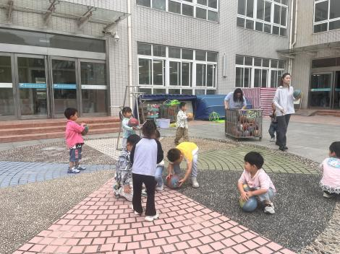 | 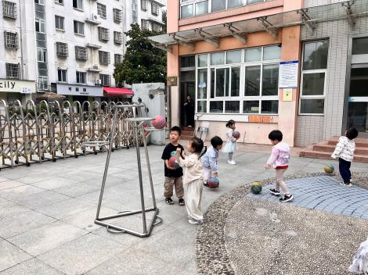 | 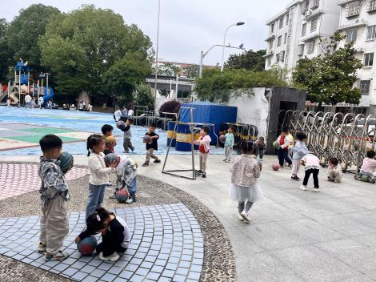
今天我们一起玩了皮球，小朋友们能和睦相处，相互游戏，并在活动中注意好安全，在提醒下及时喝水休息。
集体活动：
美术：扇子
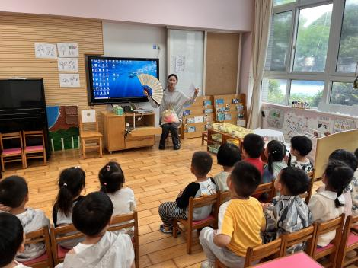 | 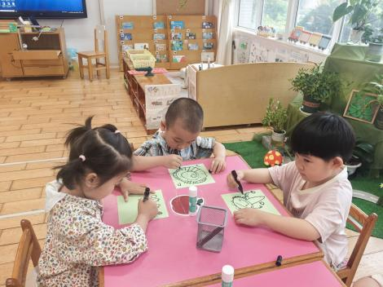 | 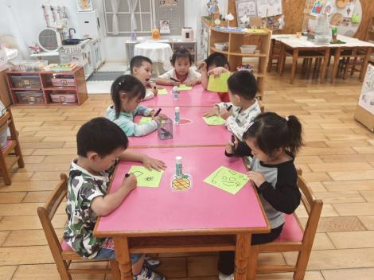
扇子是引风用品，夏令必备之物。从形式上可以分为折扇和纨扇，折扇可以自如得敞开也可以收叠，亦叫“聚头扇”、“撒扇”或“聚骨扇”。本次美工活动，让幼儿在观察折扇的结构的基础上，鼓励幼儿运用已有经验，在互相交流中激发幼儿的探索和制作愿望，引导他们根据图示和简单的讲解，尝试制作扇子。活动中徐凌琨、韩景宸、蒋清远、张烁、颜泽楷、丁文潇、叶兴泽、李潇然、李青、丁汝成、白小沐、黄埕子、蒋艺姝、吕思甜、郭预、何颖艺、孙嘉芮、范奕菱、恽佳阳能根据图示和简单的讲解学习折扇子的方法，大胆进行制作，遇到困难及时请求帮助。
区域游戏：
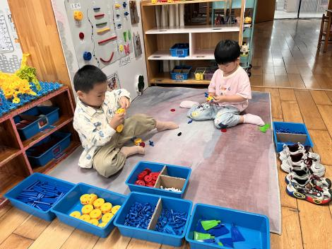  万能工匠 | 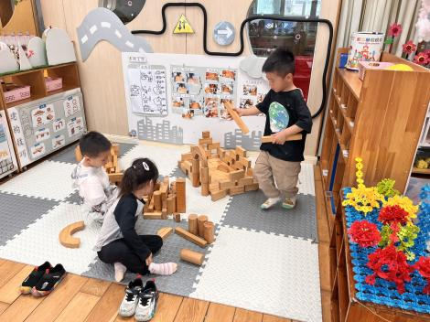  地面建构--高楼 | 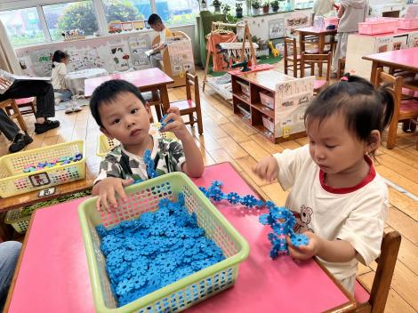  桌面建构--雪花片
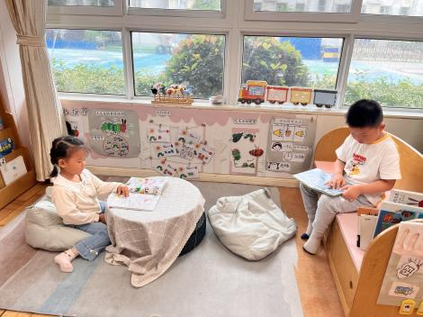  图书角--绘本 | 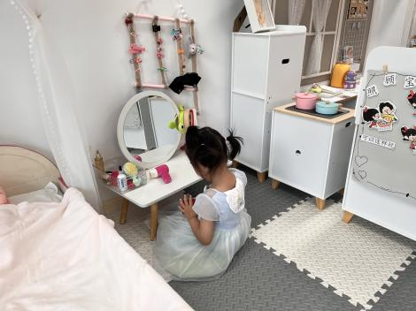  娃娃家--装扮自己 | 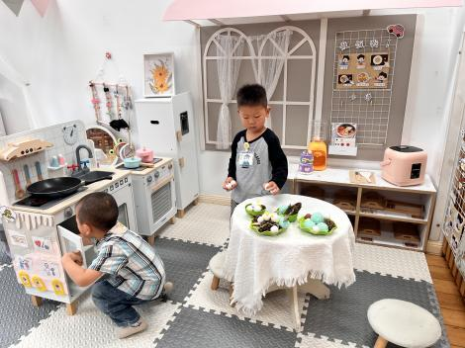  娃娃家--做饭啦
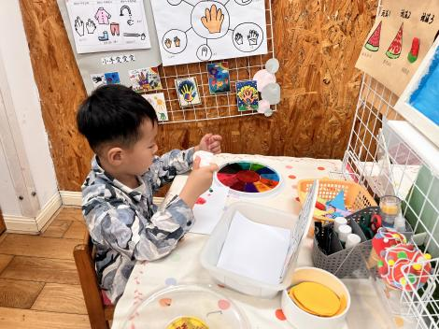
创意坊--手指点画

生活活动情况：
1.午餐情况：
今天的午饭吃的是黑芝麻饭、三鲜煲、蒜泥油麦菜、翡翠豆腐汤。小朋友们都能独立用餐，吃完米饭后举手示意老师盛汤。用餐中大家能在提醒下端正坐姿，尽量保持桌面的整洁，用餐后能试着自主收拾好碗、勺子，再洗手、漱口、擦嘴巴，逐步养成良好的用餐习惯。
2.午睡情况：
小朋友们能在老师的提醒下，有序小便进入午睡室，并将脱下来的衣裤整理好，放在脚边，安静入睡。
家园合作：
1.动态上的照片，仅作为老师观察时的随拍，并不是所有孩子的照片都会呈现。
2.预计周五会开展扇子制作活动，这两天收集好材料就可以连同计划书一起带来园。

